

**小一小一·未来可期**

• **DAILY LIFEmmexport1594010006013**

**//2022/11/15**

//阶段课程《我喜欢的动物》

”

** 01 来园情况 **

**1.来园人数**：今天来园人数为26人，宣敏宇和恽之请假。宝贝们今天都能早早来到幼儿园，晴朗有事来晚了一点哦！

**2.来园自理**：小朋友们来园后将带来的垫背巾放在了抽屉里，签到、洗手、喝牛奶，每件事情都能做得又快又好！

3.**早点情况**：所有来园的宝宝都吃了饼干，喝了牛奶。

** 02 区域活动 **

|  |  |  |
| --- | --- | --- |
| QQ图片20221014192112D:\幼儿园\西阆苑小一班（2022.9—2023.6\上学期\今日动态\照片\IMG_4472.JPGIMG_4472 | D:\幼儿园\西阆苑小一班（2022.9—2023.6\上学期\今日动态\照片\IMG_4468.JPGIMG_4468 | D:\幼儿园\西阆苑小一班（2022.9—2023.6\上学期\今日动态\照片\IMG_4469.JPGIMG_4469 |
| 多多今天来到了娃娃家，烧鱼吃吧！ | 我们在一起玩吃汉堡的游戏呢。 | 小瑜拿起电话机打电话咯！不过打电话的方式很特别哦！ |
| D:\幼儿园\西阆苑小一班（2022.9—2023.6\上学期\今日动态\照片\IMG_4470.JPGIMG_4470 | D:\幼儿园\西阆苑小一班（2022.9—2023.6\上学期\今日动态\照片\IMG_4476.JPGIMG_4476 | D:\幼儿园\西阆苑小一班（2022.9—2023.6\上学期\今日动态\照片\IMG_4466.JPGIMG_4466 |
| 橦橦在给小刺猬安装上尖锐的刺哦！ | 二宝在老师的帮助下学会了间隔垒高，做成了高塔哦！ | 我们喜欢玩小车，我来拼装小车咯！ |

**mmexport1590938236088 03 户外活动 mmexport1590938236088**

今天我们共同阅读了绘本《想吃苹果的鼠小弟》。绘本《想吃苹果的鼠小弟》是一个图画故事，故事情节融艺术性、趣味性于一体，符合小班[幼儿](http://www.jy135.com/)的心理特点。故事形象、生动地讲述了可爱的鼠小弟模仿了不同动物摘苹果的方法，结果都失败。正在鼠小弟非常沮丧的时候，海狮来了，它使出了顶球的绝活把鼠小弟抛到树上，两人合作摘到了苹果。故事的结果是出人意料的，又是令人愉快的。

本次活动小朋友们在在看看、说说、做做的过程中，理解故事规律性的情节。同时孩子们结合图片对故事进行猜想，乐意大胆表述自己的想法。

**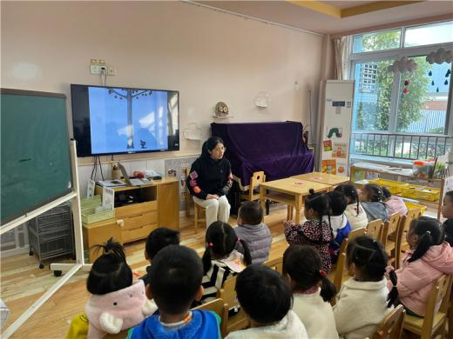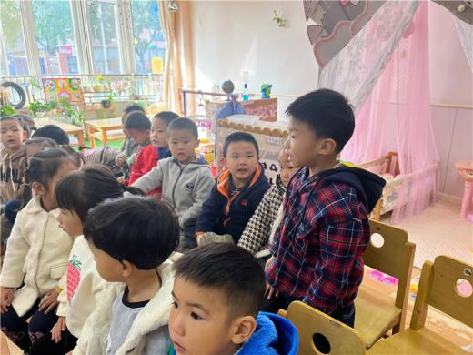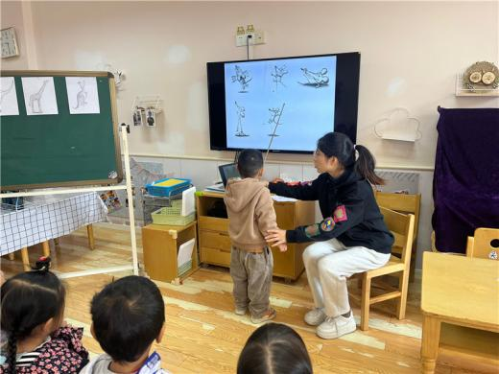**

老师在讲故事 我会勇敢回答问题啦！ 鼠小弟做了很多尝试哦！

**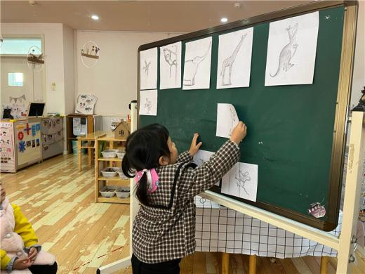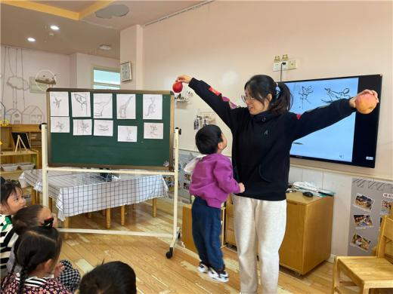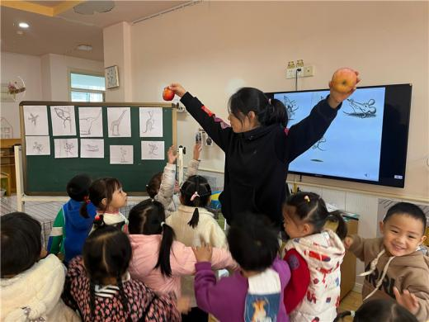**

我来排一排 我来学小袋鼠摘苹果 我们一起来试一试吧

**mmexport1590938236088 04 户外活动 mmexport1590938236088**

今天我们混龄游戏啦！

|  |  |  |
| --- | --- | --- |
| QQ图片20221014192112D:\幼儿园\西阆苑小一班（2022.9—2023.6\上学期\今日动态\照片\3DCD39AE97CE407949F665C79CFDDFB6.jpg3DCD39AE97CE407949F665C79CFDDFB6 | D:\幼儿园\西阆苑小一班（2022.9—2023.6\上学期\今日动态\照片\4436FBF1E8D07D4662569894829EB089.jpg4436FBF1E8D07D4662569894829EB089 | D:\幼儿园\西阆苑小一班（2022.9—2023.6\上学期\今日动态\照片\IMG_4483.JPGIMG_4483 |
| 我到中操场玩平衡木，看！我走得多稳呀！ | 我还会拉吊杆，看，我多厉害！ | 我们一起玩跷跷板啦，我们玩得好开心哦！ |
| D:\幼儿园\西阆苑小一班（2022.9—2023.6\上学期\今日动态\照片\F913E16E3ED7EC608D10E76CFC1DFE3F.jpgF913E16E3ED7EC608D10E76CFC1DFE3F | IMG_4485 | D:\幼儿园\西阆苑小一班（2022.9—2023.6\上学期\今日动态\照片\IMG_4484.JPGIMG_4484 |
| 我到中操场玩爬彩色网，看，我很勇敢吧！ | 三个小朋友一起滑滑梯啦，好开心哦！不过注意不能堵车哦！ | 看，我们坐坐好，扶好滑梯两侧滑下来。 |

**mmexport1590938236088 05 生活活动 mmexport1590938236088**

**1.午餐时光**

中午吃的是土豆炖牛肉、白菜。今天大多数饭菜：花朵、江锬锋、小瑜、小俊逸、果果、任朵朵、壮壮、晴朗几位小朋友没有吃完，其他宝贝很棒哦，饭菜都吃完啦！

**2.午睡情况**

**今天几乎所有宝宝在12:40点之前都睡着啦！很棒哦~。**

** 06 温馨提示 **

★1.今天我们学习了安全教育，大家可以和孩子及时完成哦！

★2.核酸结果和每日健康上报表记得填写哦~

**—END—**

**mmexport1591077507835**在一起的点滴都值得记录